Звіт про проведення тижня педагогічної майстерності
вчителя трудового навчання Піті О.С.

Згідно з річним планом в спеціальній школі з 25 вересня по 29 вересня 2023/2024 навчального року проходив тиждень педагогічної майстерності вчителя трудового навчання Піті О.С.
25 вересня відбулось відкриття тижня трудового навчання і технологій. В рамках тижня відбулися заходи, в яких взяли участь усі учні школи. У ході заходів діти мали змогу продемонструвати свої уміння та здібності.
26 вересня учні 5-6 класів розгадували загадки про професії. Метою уроку було дати дітям більше інформації про професії. Наголосити, що всі професії важливі і потрібні.
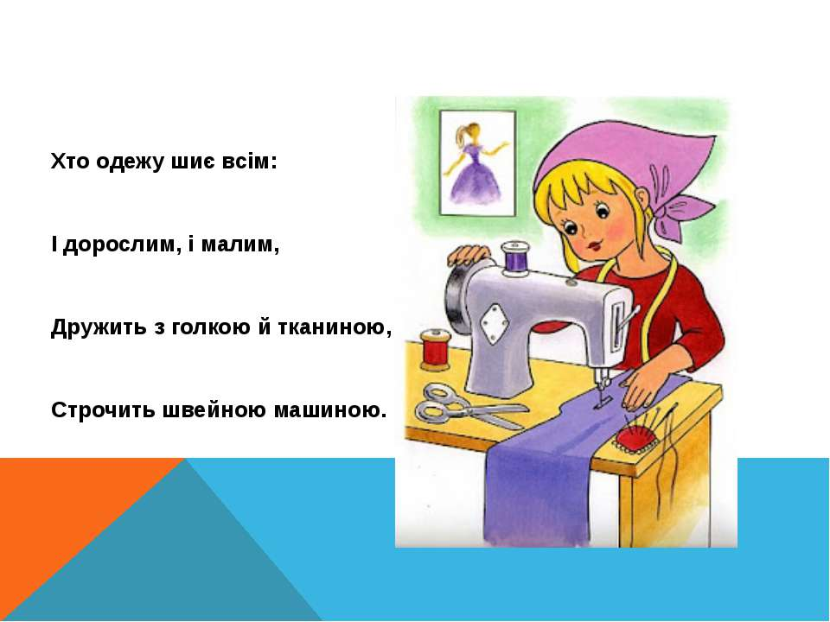
27 вересня учні старших класів переглянули презентацію про виникнення та походження їхньої популярної одежі «Джинсовий стиль».
28 вересня вчителем проведено майстер-клас з виготовлення браслетів-оберегів для воїнів ЗСУ в кольорах прапору України. Мета заняття: виховання в учнів патріотизму, любові до України; розвивати повагу, гордість та шанобливе ставлення до українських воїнів.
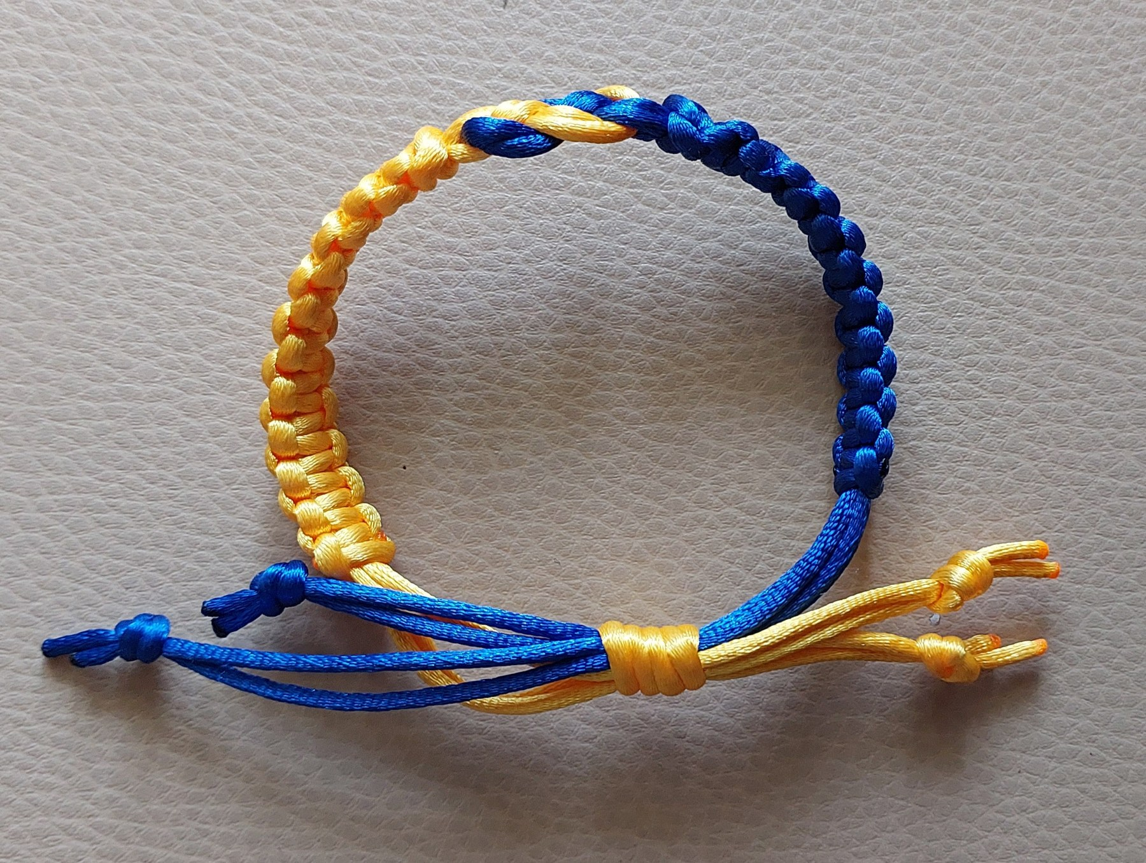
29 вересня відбулась виставка дитячих творчих робіт.
Сироватська Вєроніка 5-А клас
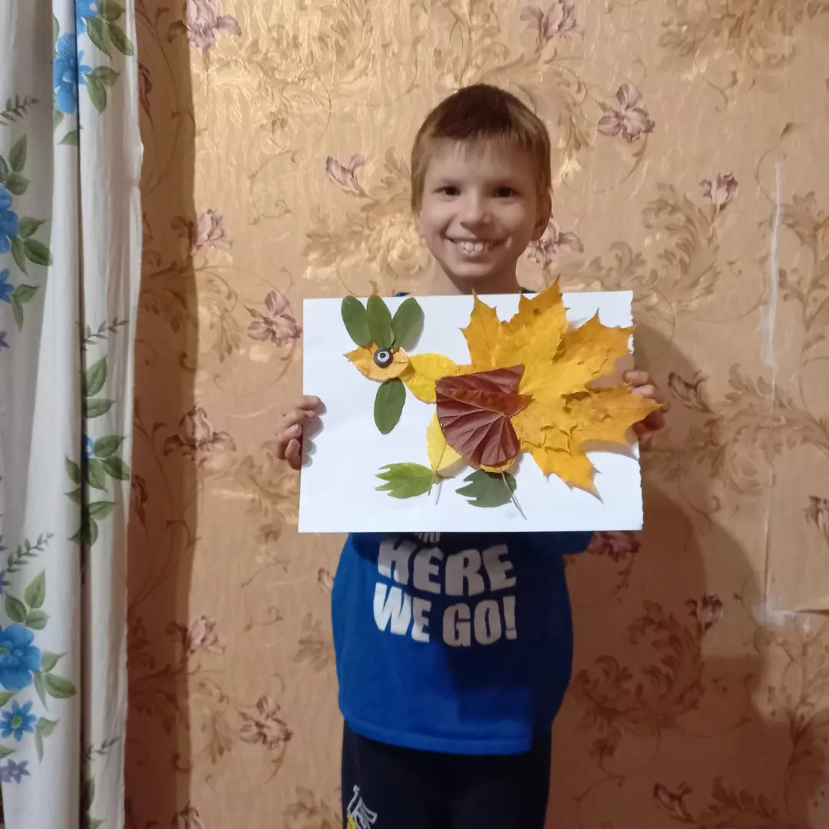 Воловик Микита 5-А клас
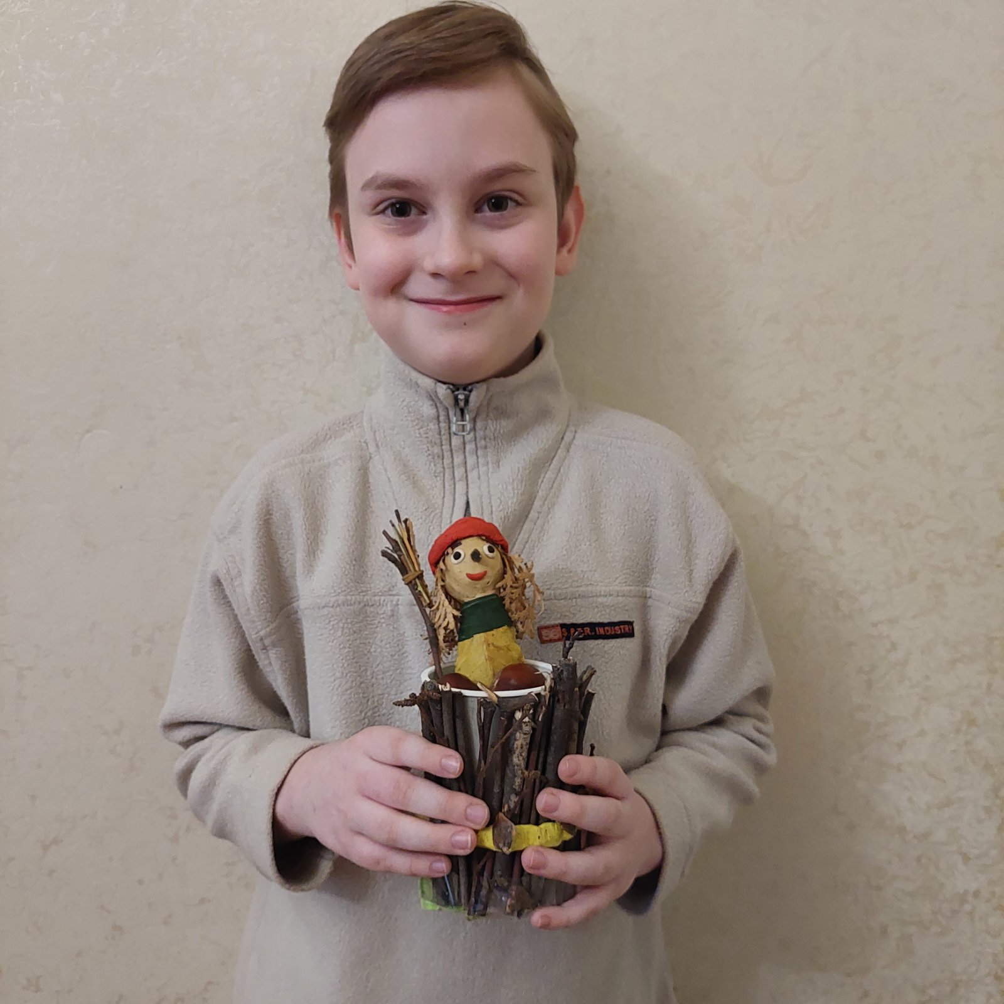 Лутай Гліб 5-А

Ємельянов Андрій 8-Б клас
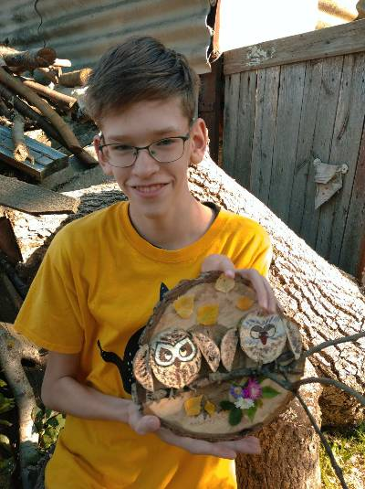 Зубко Богдан 8-Б клас

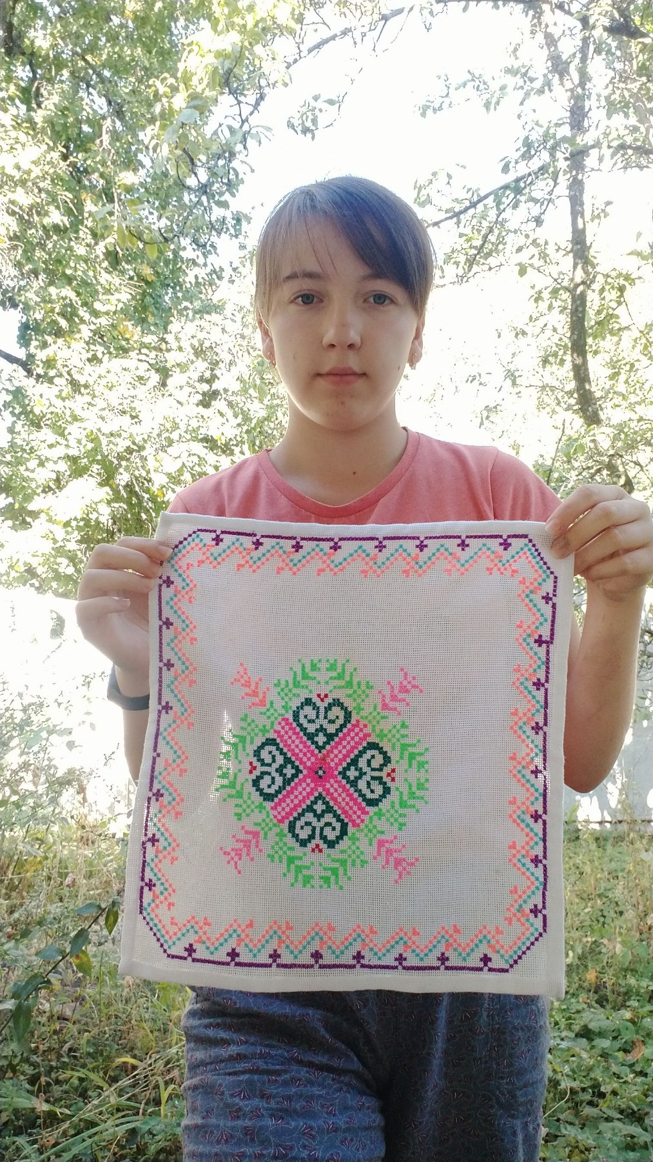 Тертишина Таня 10-А клас

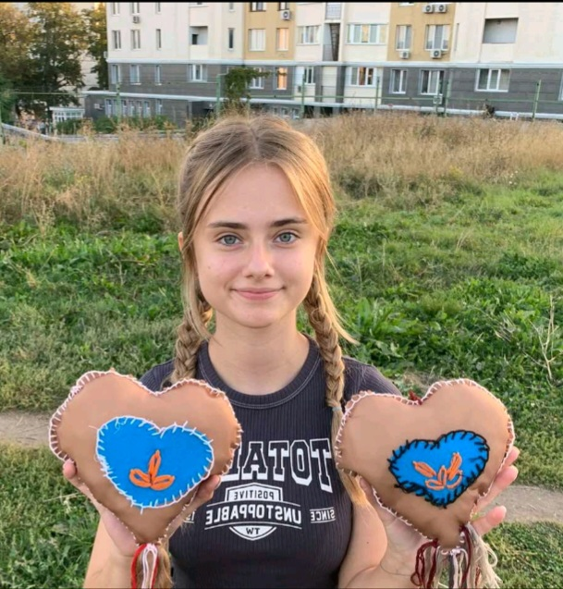 Пихтіна Кира 10-А клас

Проведені заходи підвищили інтерес дітей до предмета трудове навчання, дозволили повірити у свої сили, активізували творчі здібності. Учні отримали нові знання про різноманітний світ професій, про можливі хобі, знайшли для себе щось нове і несподіване.

